**武汉大学**

**计算机学院中级实训**

**Spring of Vein健康管理软件项目需求说明书**

**项目成员： 田凯 李梓芊 俞伟鹏**

**撰 写 人： 田凯**  2023 年 6 月 25 日

**评 审 人：**  年 月 日

武汉凡诺软件技术有限公司

2023年

**修订记录**

| 日期 | 修订版本 | 修改章节 | 修改描述 | 修订人 |
| --- | --- | --- | --- | --- |
| 2023．6.21 | 0.0.1 | 1-10 | 完成 | 田凯 |
|  |  |  |  |  |
|  |  |  |  |  |
|  |  |  |  |  |
|  |  |  |  |  |

**目 录**

**Spring of Vein健康管理软件项目需求说明书** 1

1. 简介 1

1.1 编写目的 1

1.2 范围 1

2. 总体概述 2

2.1 软件概述 2

2.2 项目介绍 2

2.3 产品环境介绍 2

2.4 软件功能 2

3. 功能需求 2

3.1 用例图 2

3.2 系统模块 4

4. 性能需求 9

5. 接口需求 9

6. 用户接口需求 10

7. 总体设计约束 12

8. 其他需求 13

9. 需求分级 14

10. 待确定问题 15

关键词：Spring of Vein健康管理软件、软件需求、个性化服务、心脑血管健康、健康建议、定期检查提醒、情绪识别、心理支持、性能需求用户界面、数据安全、扩展性、兼容性、隐私保护、迭代改进。

摘 要：本文档是关于"Spring of Vein健康管理软件"项目的需求说明书，旨在确立和规范该应用程序的软件需求，并提供对需求的完全理解和规格化描述。该应用旨在帮助用户管理心脑血管健康，提供个性化的健康建议和定期检查提醒，并具备情绪识别和心理支持功能。文档包括了项目介绍、软件概述、功能需求、性能需求、接口需求、用户接口需求、总体设计约束、其他需求、需求分级和待确定问题等内容。

缩略语清单：<对本文所用缩略语进行说明。>

|  |  |  |
| --- | --- | --- |
| 缩略语 | 英文全名 | 中文解释 |
| LLM | Large Language Model | 大语言模型 |
| UI | User Interface | 用户界面 |
| AI | Artificial Intelligence | 人工智能 |
| OS | Operating System | 操作系统 |
| API | Application Programming Interface | 应用程序编程接口 |
| SDK | Software Development Kit | 软件开发工具包 |
| HTML | HyperText Markup Language | 超文本标记语言 |
| CSS | Cascading Style Sheets | 层叠样式表 |
| IoT | Internet of Things | 物联网 |
| OCR | Optical Character Recognition | 光学字符识别 |
| UX | User Experience | 用户体验 |
| API | Application Programming Interface | 应用程序编程接口 |

# 简介

## 1.1 编写目的

本文档的主要目的是确立和规范“Spring of Vein心脑血管健康管理应用”（以下简称“健康管理App”）的软件需求，提供对需求的完全理解和规格化描述。通过本文档，我们期望让我们整个团队都充分了解“健康管理App”的需求，以便他们能够更加精准和有效地进行软件的开发和维护工作。同时，我们希望老师们能通过本文档，更好地了解我们的产品，对我们项目的具体内容有一个了解。

## 1.2 范围

本需求文档将详细描述以下内容：

1. **项目目标**：我们的目标是创建一款心脑血管健康管理应用，该应用应该简洁明了，易于使用，保护用户隐私，帮助用户更好地管理自己的健康，提供相关的生活习惯建议，提醒他们进行定期检查，同时提供心理支持。
2. **用户界面(UI)**：详细描述应用的用户界面设计，包括主要功能的访问路径，如日常活动记录，健康建议，定期检查提醒等。
3. **功能需求**：详细描述应用的主要功能，包括生活习惯建议，定期检查提醒，心理支持等。
4. **数据安全和隐私**：讨论如何保护用户数据安全和隐私，包括我们如何存储和处理用户数据，以及我们如何保证用户在使用应用过程中的隐私保护。
5. **技术实现**：详细描述应用的技术实现，包括使用的人工智能技术如大语言模型，视觉算法等。我们将通过人脸识别算法识别用户的心情，推断出相应的心理疾病风险，同时利用大语言模型来提供更加灵活，更符合使用者个人情况的分析和健康建议。
6. **技术架构**：阐述应用的技术架构，包括但不限于服务端架构，前端架构，以及如何使用云服务进行数据处理和存储。
7. **系统性能**：描述我们对应用的性能要求，如应用的响应时间，数据处理速度，以及在大规模用户使用情况下的稳定性和可靠性。

本需求文档不包括以下内容：

本文档的讨论范围不包括以下内容：详细的实施计划，具体的代码内容，项目的最终形态。尽管我们会概述应用的技术实现，但具体的项目管理和实施计划，包括详细的时间表和资源分配计划将不在本文档中提及。同样地，应用开发、运营和维护的具体代码内容也不在本文档的讨论范围内。此外由于项目还未成型，具体的代码内容也不在讨论范围之内。

# 总体概述

## 2.1 软件概述

**一款创新的心脑血管健康管理应用，利用最新的人工智能技术，包括视觉算法和大语言模型，提供个性化服务。应用分析用户的生活习惯和行为模式，提供针对性的健康建议，定期提醒体检，降低心脑血管疾病风险。应用还具备情绪识别功能，通过面部表情推测心理状态，辅助管理压力，避免疾病风险。界面友好易用，保护用户隐私，关注身心健康，提供全方位支持。**

## 2.2 项目介绍

我们开发的是一款创新的心脑血管健康管理应用，目标是帮助受心脑血管疾病困扰的用户更加高效、便捷、安心地管理他们的健康。这款应用将采用最新的人工智能技术，包括视觉算法和大语言模型，以提供高度个性化的服务。通过分析用户的生活习惯和行为模式，应用可以提供具有针对性的健康建议，并且定期提醒用户进行体检，有效降低心脑血管疾病的风险。此外，应用还具备情绪识别功能，可以通过分析用户的面部表情推测出其心理状态，进一步辅助他们管理压力，避免心理因素导致的疾病风险。该应用致力于打造一个用户友好的界面，易于操作，既保护用户隐私，又满足他们的需求。总的来说，这款应用将是一个全方位的健康伙伴，不仅关注用户的身体健康，还关心他们的心理健康，使他们的生活更加安心和健康。

## 2.3 产品环境介绍

**软件环境**：Android或iOS以及Web

## 2.4 软件功能

应用程序的主要功能包括：

1、中风概率预测：通过收集用户的各项数据指标，利用内置的预测模型计算出用户的中风概率。

2、风险评估：根据预测结果为用户提供个性化的风险评估报告，帮助用户了解自己的健康状况。

3、健康建议和资讯推荐：为用户提供针对性的健康建议，推荐相关的健康资讯，帮助用户改善生活习惯、预防中风。

4、数据趋势和健康状态监测：记录用户数据指标的变化，让用户随时查看自己的健康状况和数据趋势。

# 功能需求

## 3.1 用例图

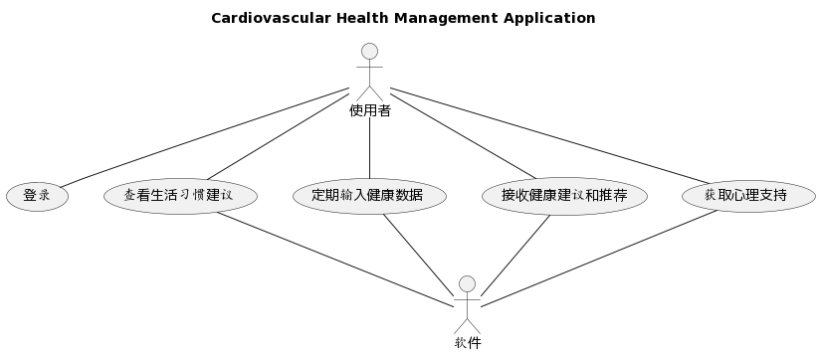

***Use Case 1:*** 登录

Goal in Context：用户可以通过登录进入应用程序，目的是验证用户身份并为他们提供个性化的健康管理建议。

Preconditions：用户已经在应用程序上注册。

Success End Condition：用户成功登录并进入应用程序。

Failed End Condition：用户尝试登录失败，可能是由于输入错误的用户名或密码引起的。

Actors：用户

Trigger：用户启动应用程序并选择 “登录”。

Description：用户通过登录验证身份并获取个性化的健康管理建议。

Step:

1.用户启动应用程序。

2.用户选择 “登录” 选项。

3.用户输入用户名和密码。

4.系统验证用户身份信息。

5.如果验证成功，系统将用户导航到应用程序的主页并显示个性化的健康管理建议。

6.如果验证失败，系统将显示错误消息，提示用户重新输入正确的用户名和密码。

***Use Case 2:*** 查看生活习惯建议

Goal in Context：用户可以查看AI系统基于他们的历史数据和总体健康状况为他们提供的生活习惯建议。这些建议可能包括饮食、运动等方面的建议。

Preconditions：用户已经登录，并且AI系统有足够的历史数据来生成建议。

Success End Condition：用户能够查看并理解AI系统为他们提供的生活习惯建议。

Failed End Condition：AI系统无法为用户生成生活习惯建议，可能是由于缺乏足够的历史数据。

Actors：用户, AI系统

Trigger：用户选择 “生活习惯建议” 选项。

Description：用户可以查看基于历史数据和总体健康状况生成的生活习惯建议。

Step:

1.用户在应用程序主页选择 “生活习惯建议” 选项。

2.系统向AI系统发送请求，获取用户的个性化建议。

3.AI系统根据用户的历史数据和总体健康状况生成生活习惯建议。

4.系统将生成的建议显示给用户。

5.用户阅读并理解建议内容。

***Use Case 3:*** 设置提醒

Goal in Context：用户可以设置各种提醒，例如定期进行健康检查的提醒。这样，他们就不会忘记重要的健康相关的事务。

Preconditions：用户已经登录。

Success End Condition：用户成功设置提醒，并且在指定的时间收到提醒。

Failed End Condition：用户尝试设置提醒但失败，可能是由于技术问题。

Actors：用户, AI系统

Trigger：用户选择 “设置提醒” 选项。

Description: 用户可以设置各种提醒，如健康检查提醒，以确保不会忘记重要的健康事务。  
Step:

1.用户在应用程序主页选择 “设置提醒” 选项。

2.用户选择要设置的提醒类型，例如健康检查提醒、服药提醒等。

3.用户设置提醒的

4.时间、频率和提醒方式。

5.系统保存用户设置的提醒信息。

6.在指定的时间，系统向用户发送提醒通知，以确保用户不会忘记重要的健康事务。

***Use Case 4***: 查询健康知识

Goal in Context：用户可以通过LLM大语言模型查询健康知识，以获取相关的健康信息和建议。

Preconditions：用户已经登录。

Success End Condition：用户成功查询到所需的健康知识。

Failed End Condition：系统无法提供所需的健康知识，可能由于技术问题或缺乏相关信息。

Actors：用户, AI系统

Trigger：用户选择 “查询健康知识” 选项。

Description: 用户可以通过查询健康知识获取相关的健康信息和建议。  
Step:

1.用户在应用程序主页选择 “查询健康知识” 选项。

2.用户输入相关的关键词或问题以进行健康知识查询。

3.系统向LLM大语言模型发送查询请求，以获取与用户查询相关的健康知识。

4.LLM大语言模型分析用户的查询，并生成相应的健康知识回复。

5.系统将健康知识回复显示给用户。

6.用户阅读并理解健康知识回复，获取所需的健康信息和建议。

## 3.2 系统模块

***前台功能：***

|  |  |  |
| --- | --- | --- |
| 功能名称 | 子功能 | 描述 |
| 用户中心 | 我的信息 | 显示用户的个人信息和账户设置 |
|  | 我的生活习惯 | 查看、记录和管理用户的生活习惯信息 |
|  | 我的定期检查 | 查看和管理用户的定期心脑血管健康检查记录 |
|  | 我的心理咨询预约 | 预约和管理用户的心理咨询服务 |
|  | 我的健康报告 | 查看和下载用户生成的个性化健康报告 |
|  | 我的日常心理支持内容 | 查看和收藏提供的日常心理支持内容 |
| 故障申报 | 表单填写 | 用户提交心脑血管疾病相关的故障申报，描述具体问题或需求 |
|  | 申报状态查询 | 用户查询已提交的故障申报的处理状态和结果 |
| 全文搜索 | 关键字搜索 | 用户输入关键字进行全文搜索，返回匹配的信息标题列表 |
|  | 信息详情查看 | 用户点击搜索结果中的信息标题，查看详细内容 |
|  | 分页显示 | 将搜索结果分页显示，每页显示一定数量的信息标题 |

***后台功能：***

|  |  |  |
| --- | --- | --- |
| 功能名称 | 子功能 | 描述 |
| 用户中心 | 我的信息 | 显示用户的个人信息和账户设置 |
|  | 我的生活习惯 | 查看、记录和管理用户的生活习惯信息 |
|  | 我的定期检查 | 查看和管理用户的定期心脑血管健康检查记录 |
|  | 我的心理咨询预约 | 预约和管理用户的心理咨询服务 |
|  | 我的健康报告 | 查看和下载用户生成的个性化健康报告 |
|  | 我的日常心理支持内容 | 查看和收藏提供的日常心理支持内容 |
| 故障申报 | 表单填写 | 用户提交心脑血管疾病相关的故障申报，描述具体问题或需求 |
|  | 申报状态查询 | 用户查询已提交的故障申报的处理状态和结果 |
| 全文搜索 | 关键字搜索 | 用户输入关键字进行全文搜索，返回匹配的信息标题列表 |
|  | 信息详情查看 | 用户点击搜索结果中的信息标题，查看详细内容 |
|  | 分页显示 | 将搜索结果分页显示，每页显示一定数量的信息标题 |

***前台功能***

**用户信息模块**

我的信息

* 描述：显示用户的个人信息和账户设置。
* 输入：无。
* 加工：从数据库中获取用户的个人信息。
* 输出：展示用户的个人信息和账户设置。

我的生活习惯

* 描述：查看、记录和管理用户的生活习惯信息。
* 输入：无。
* 加工：从数据库中获取用户的生活习惯记录。
* 输出：展示用户的生活习惯记录列表，包括饮食、运动、睡眠等信息。

我的定期检查

* 描述：查看和管理用户的定期心脑血管健康检查记录。
* 输入：无。
* 加工：从数据库中获取用户的定期检查记录。
* 输出：展示用户的定期检查记录列表，包括检查类型、日期和结果。

我的心理咨询预约

* 描述：预约和管理用户的心理咨询服务。
* 输入：无。
* 加工：从数据库中获取用户的心理咨询预约记录。
* 输出：展示用户的心理咨询预约记录列表，包括咨询师姓名、日期和状态。

我的健康报告

* 描述：查看和下载用户生成的个性化健康报告。
* 输入：无。
* 加工：从数据库中获取用户的健康报告列表。
* 输出：展示用户的健康报告列表，可选择下载报告。

我的日常心理支持内容

* 描述：查看和收藏提供的日常心理支持内容。
* 输入：无。
* 加工：从数据库中获取日常心理支持内容。
* 输出：展示日常心理支持内容列表，用户可以收藏感兴趣的内容。

**故障申报**

表单填写

* 描述：用户提交心脑血管疾病相关的故障申报，描述具体问题或需求。
* 输入：用户填写的故障申报表单信息，包括问题描述、联系方式等。
* 加工：将用户填写的故障申报信息存储到数据库中。
* 输出：故障申报提交成功的提示消息。

申报状态查询

* 描述：用户查询已提交的故障申报的处理状态和结果。
* 输入：用户查询的故障申报号或关键词。
* 加工：从数据库中检索匹配的故障申报记录。
* 输出：展示故障申报的处理状态和结果。

**全文搜索**

关键字搜索

* 描述：用户输入关键字进行全文搜索，返回匹配的信息标题列表。
* 输入：用户输入的关键字。
* 加工：将用户输入的关键字与数据库中的信息标题进行匹配。
* 输出：展示匹配的信息标题列表。

信息详情查看

* 描述：用户点击搜索结果中的信息标题，查看详细内容。
* 输入：用户选择的信息标题。
* 加工：从数据库中获取选定信息的详细内容。
* 输出：展示选定信息的详细内容。

分页显示

* 描述：将搜索结果分页显示，每页显示一定数量的信息标题。
* 输入：无。
* 加工：根据搜索结果和分页参数，对信息标题进行分页处理。
* 输出：展示分页后的信息标题列表，提供翻页功能。

***后台功能***

**系统管理**

部门管理

* 描述：管理和维护系统中的部门信息。
* 输入：部门名称、部门描述等。
* 加工：将输入的部门信息存储到数据库中。
* 输出：部门管理操作成功或失败的提示消息。

用户管理

* 描述：管理和维护系统的用户账户信息。
* 输入：用户账户信息，包括用户名、密码、权限等。
* 加工：对用户账户信息进行创建、修改和删除操作，并将结果存储到数据库中。
* 输出：用户管理操作成功或失败的提示消息。

用户组管理

* 描述：管理和维护系统中的用户组信息。
* 输入：用户组名称、权限设置等。
* 加工：对用户组信息进行创建、修改和删除操作，并将结果存储到数据库中。
* 输出：用户组管理操作成功或失败的提示消息。

故障申报管理

* 描述：管理和处理用户提交的心脑血管疾病相关的故障申报。
* 输入：故障申报信息，包括申报人、问题描述、处理状态等。
* 加工：对故障申报信息进行处理和更新，并将结果存储到数据库中。
* 输出：故障申报处理结果的提示消息。

日志管理

* 描述：记录系统的操作日志和异常日志，便于故障排查和审计。
* 输入：系统操作信息、异常信息等。
* 加工：将系统操作日志和异常日志存储到数据库中。
* 输出：无。

**健康数据分析**

数据收集与存储

* 描述：收集、存储和管理用户的健康数据。
* 输入：用户的生活习惯记录、定期检查结果等健康数据。
* 加工：将用户的健康数据存储到数据库中。
* 输出：无。

数据分析

* 描述：对用户的健康数据进行统计和分析，生成健康指数、趋势图等。
* 输入：用户的健康数据。
* 加工：使用统计和分析算法对用户的健康数据进行处理和分析。
* 输出：生成健康指数、趋势图等健康数据分析结果。

健康报告生成

* 描述：根据数据分析结果生成用户个性化的健康报告，记录和反馈用户的身体状况。
* 输入：数据分析结果、用户信息等。
* 加工：将数据分析结果整理成报告的形式，并存储到数据库中。
* 输出：生成的个性化健康报告。

**心理咨询管理**

咨询师管理

* 描述：管理和维护心理咨询师的信息和服务资源。
* 输入：咨询师的个人信息、专长领域等。
* 加工：将咨询师的信息存储到数据库中。
* 输出：咨询师管理操作成功或失败的提示消息。

预约管理

* 描述：管理和处理用户的心理咨询预约请求。
* 输入：用户的预约信息，包括咨询师选择、预约时间等。
* 加工：对预约信息进行处理和更新，并将结果存储到数据库中。
* 输出：预约处理结果的提示消息。

# 性能需求

**静态量化需求**

|  |  |
| --- | --- |
| 需求 | 数量/大小 |
| 支持的终端数目 | 无具体数值要求 |
| 支持的同时使用的用户数目 | 最大支持300名用户同时使用 |
| 记录的数目 | 每个用户平均记录500条记录。 |
| 表和文件的大小 | 平均每个文件大小为10 MB，平均每个表有上千的数据项。 |

**动态量化需求**

|  |  |
| --- | --- |
| 需求 | 时间段要求 |
| 简单操作响应时间 | <5秒 |
| 复杂操作响应时间 | <20秒 |
| 最大用户接入数量 | 300 |
| WEB并发使用用户数量 | 100 |
| 数据库用户设置信息在线保存时间 | 长期 |
| 系统数据详细信息在服务器中保存的时间 | 长期 |

# 接口需求

|  |  |  |
| --- | --- | --- |
| 软件/系统 | 版本 | 描述 |
| 数据库管理系统 | MySQL 8.0 | 存储和查询用户的个人信息，医疗记录，检查提醒，生活习惯等数据 |
| 操作系统 | Ubuntu 20.21 | 应用的运行环境 |
| 后端框架 | Spring Boot | 后端服务的开发框架，负责处理用户请求，数据处理，与数据库交互等 |
| 缓存数据库 | Redis | 存储热点数据，提高数据读取速度 |
| 容器化平台 | Docker | 应用的部署和管理 |
| 开发语言 | JDK 11.0 | 开发应用的主要语言 |
| 前端框架 | Vue2 | 前端界面的开发框架 |
| 移动端框架 | Uniapp | 用于开发跨平台移动应用 |
| 硬件开发平台 | 小熊派 | 用于硬件设备的开发和调试 |
| 通信单元 | 华为云服务 | 提供稳定的云端数据存储和计算能力，支持软件的高可用性和弹性扩展 |

# 用户接口需求

应用程序还需要设计适合用户操作习惯的界面设计，以提供良好的用户体验。根据具体需求，用户接口需求包括以下几个部分：

1. 登录和注册页面：该页面用于用户登录和注册账户，需要包含用户输入账号和密码的表单，以及相关的按钮和链接。

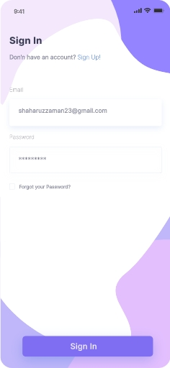

1. 资料页面：个人资料页面用于用户管理自己的隐私设置、通知设置等，用户可以在该页面进行编辑和更新操作，同时也展示系统的版本信息和开发者信息。数据输入页面用于输入和展示用户的各项数据指标。

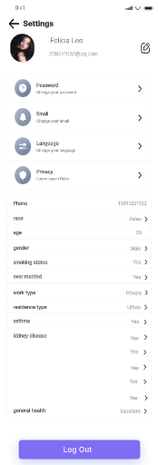

1. 数据输入页面：该页面用于输入和展示用户的各项数据指标。

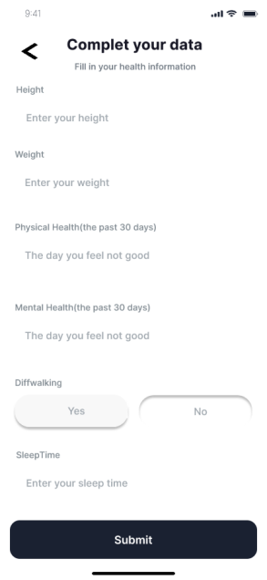

1. 健康建议和资讯页面：该页面用于展示系统推荐的健康建议和资讯，用户可以根据自己的兴趣和需求选择相应的内容。

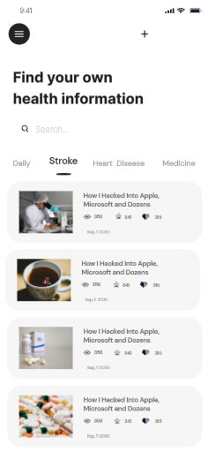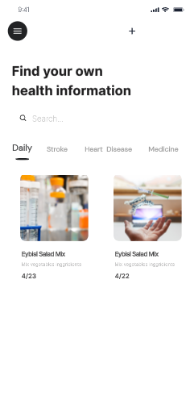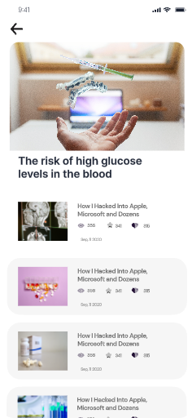

1. 数据可视化页面：该页面用于将用户的数据进行可视化处理，以图表的形式展示用户的数据变化和健康状况，方便用户进行分析和比较。

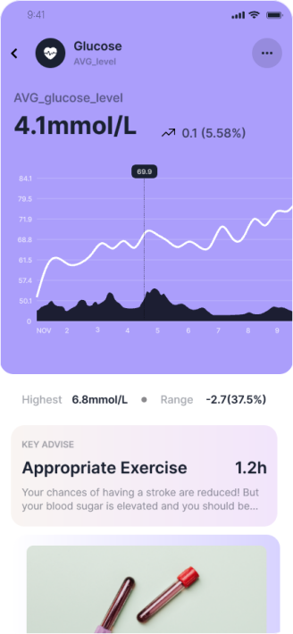

# 总体设计约束

（1）私密性和数据安全性：由于涉及用户的个人健康数据，保护用户隐私和数据安全是首要考虑的约束。后端应对用户数据采取必要的安全措施，如数据加密、访问控制和安全传输等，前端应告知用户其隐私信息将被如何使用，获取数据前征得同意，以确保用户数据的保密性和完整性。

（2）可靠性和稳定性：作为一款健康管理应用程序，它对数据的准确性和可靠性有很高的要求。因此，在设计和开发过程中应注重数据的准确性、算法的稳定性和应用程序的可靠性。提高测试数据集的质量，以及必要的测试和验证机制应该被采用，以确保系统的正确性和稳定性。

（3）可扩展性和灵活性：应考虑到未来可能的功能扩展和需求变化。系统的设计应具备良好的可扩展性，以便能够轻松地集成新功能或适应不同的需求。采用模块化、可插拔的架构和标准化的接口设计可以提高系统的灵活性和可维护性。

（4）跨平台兼容性：为了覆盖更广泛的用户群体，应考虑开发跨平台的应用程序。前端在使用uniapp进行开发的同时要注意不同机型的适配，多进行适配性的检查和调试，以确保应用程序在不同平台上的兼容性和一致性。

（5）资源限制：在设计过程中应考虑到可能的资源限制，如存储空间、计算能力和网络带宽。应该优化应用程序的性能和资源利用，以提供快速响应和流畅的用户体验，同时最大限度地减少对用户设备的资源需求。

（6）法律和监管要求：应考虑到适用的法律、法规和监管要求，如医疗数据处理、数据存储和健康管理应用程序的合规性。必要时，应咨询法律专业人士以确保应用程序符合相关要求，并采取必要的合规措施。

# 其他需求

1. 应用需求

|  |  |
| --- | --- |
| 功能需求 | 描述 |
| 健康信息管理 | 应用程序需提供一个用户界面，让用户能够输入和查看自己的健康信息，如心脑血管疾病历史，日常生活习惯等。 |
| 提醒服务 | 应用需能定期提醒用户进行健康检查和维护健康生活习惯。 |
| 健康建议 | 应用需要根据用户的健康信息和生活习惯，给出个性化的健康建议。 |
| 心理支持 | 应用需能提供心理支持，如管理压力和焦虑的方法。 |
| 数据隐私 | 应用需要确保用户的所有健康信息和个人数据安全。 |

2. 技术需求

|  |  |
| --- | --- |
| 技术需求 | 描述 |
| 人脸识别算法 | 应用需使用人脸识别技术来识别用户的情绪，以判断潜在的心理疾病风险。 |
| 大语言模型 | 应用需使用大语言模型来分析用户的健康信息和生活习惯，以提供更个性化的健康建议。 |
| 数据库管理 | 应用需使用数据库来储存和管理用户的健康信息。 |
| 算法优化 | 基于传统的机器学习算法进行优化，提高应用的效能。 |

3. 测试需求

|  |  |
| --- | --- |
| 错误处理需求 | 描述 |
| 数据输入错误 | 如果用户输入的数据格式不正确，应用需能提示用户并引导他们进行正确的输入。 |
| 数据库错误 | 如果应用在读写数据库时出错，应用需能恢复并保持稳定。 |
| 服务器错误 | 如果服务器出现问题，应用需能提供错误信息，并尽可能地自动修复问题。 |

4. 错误处理需求

|  |  |
| --- | --- |
| 错误处理需求 | 描述 |
| 数据输入错误 | 如果用户输入的数据格式不正确，应用需能提示用户并引导他们进行正确的输入。 |
| 数据库错误 | 如果应用在读写数据库时出错，应用需能恢复并保持稳定。 |
| 服务器错误 | 如果服务器出现问题，应用需能提供错误信息，并尽可能地自动修复问题。 |

# 需求分级

|  |  |  |
| --- | --- | --- |
| 需求ID | 需求名称 | 需求分级 |
| 1 | 登录注册模块 | A |
| 2 | 用户信息录入和修改 | A |
| 3 | 数据处理模块 | A |
| 4 | 文章推荐模块 | B |

重要性分类如下：

A. 必须的绝对基本的特性：如果不包含，产品就会被取消。

B. 重要的不是基本的特性：但这些特性会影响产品的生存能力。

C. 最好有的期望的特性：但省略一个或多个这样的特性不会影响产品的生存能力。

# 待确定问题

|  |  |  |  |  |  |  |
| --- | --- | --- | --- | --- | --- | --- |
| 需求ID | 问题描述 | 影响(H/M/L) | 风险 | 责任人 | 解决日期 | 状态(Open/Close) |
| 1 | 确定用户的心脑血管疾病风险 | H | 如果无法准确确定，可能会导致不必要的恐慌或者忽视风险 | 项目负责人 | 2023-08-31 | Open |
| 2 | 提供个性化的健康建议 | H | 如不够个性化，建议可能无法满足所有用户的需求 | 健康顾问团队 | 2023-09-30 | Open |
| 3 | 应用中的定期检查提醒功能 | M | 如果提醒功能不强，用户可能忘记定期检查 | 技术团队 | 2023-07-31 | Open |
| 4 | 应用中的心理支持功能 | M | 心理支持功能的缺失可能导致用户在压力下难以应对 | 心理顾问团队 | 2023-09-15 | Open |
| 5 | 提供易于使用的界面 | H | 用户界面复杂或者不友好可能会影响用户体验 | 设计团队 | 2023-08-15 | Open |
| 6 | 保护用户隐私 | H | 如果用户隐私得不到充分保护，可能会导致法律问题或信任破裂 | 数据保护团队 | 2023-08-15 | Open |
| 7 | 开发人脸识别功能 | M | 如果识别不准确，可能导致误判用户心情，进一步影响心理疾病风险评估 | AI团队 | 2023-10-30 | Open |
| 8 | 整合大型语言模型 | M | 如无法有效整合，可能无法为用户提供有效的个性化建议 | AI团队 | 2023-10-30 | Open |
| 9 | 应用程序的开发和测试 | H | 如无法按时开发和测试，可能会延误发布 | 开发和测试团队 | 2023-11-30 | Open |
| 10 | 收集用户反馈并进行迭代改进 | M | 如果不进行持续改进，可能会影响用户满意度和应用的持续性 | 客户支持团队 | 持续进行 | Open |